2020年度

壤塘县医疗保障局

部门决算编制说明

保密审查情况：已审查，内容审定。
部门主要负责人审签情况：已审签，同意对外公开。

目录
公开时间：2021年10月25日
第一部分 部门概况 4
一、基本职能及主要工作 4
（一）主要职能。（职能参照省政府批准的三定方案） 4
（二）2020年重点工作完成情况。 5
二、机构设置 9
第二部分 2020年度部门决算情况说明 10
一、收入支出决算总体情况说明 10
二、收入决算情况说明 11
三、支出决算情况说明 11
四、财政拨款收入支出决算总体情况说明 12
五、一般公共预算财政拨款支出决算情况说明 13
（一）一般公共预算财政拨款支出决算总体情况 13
（二）一般公共预算财政拨款支出决算结构情况 14
（三）一般公共预算财政拨款支出决算具体情况 15
六、一般公共预算财政拨款基本支出决算情况说明 16
七、“三公”经费财政拨款支出决算情况说明 17
（一）“三公”经费财政拨款支出决算总体情况说明 17
（二）“三公”经费财政拨款支出决算具体情况说明 17
八、政府性基金预算支出决算情况说明 18
九、国有资本经营预算支出决算情况说明 18
十、其他重要事项的情况说明 18
（一）机关运行经费支出情况 18
（二）政府采购支出情况 18
（三）国有资产占有使用情况 19
（四）预算绩效管理情况 19
第三部分 名词解释 20
第四部分 附件 23
附件1 23
附件2 错误！未定义书签。
第五部分 附表 错误！未定义书签。

第一部分 部门概况

一、基本职能及主要工作

（一）主要职能。
1.贯彻落实医疗保险、生育保险、医疗救助等医疗保障法律法规，拟订执行医疗保障地方性法规、政府规章的具体办法，拟订全县医疗保障事业发展规划、政策和标准，并组织实施和监督检查。
2.组织拟订并实施医疗保障基金监督管理制度，建立健全医疗保障基金安全防控机制，监督强化全县医疗保障基金运行管理。
3.承担医疗保障筹资和待遇支付政策落实的责任。
4.贯彻落实全州城乡统一的药品、医用耗材、医疗服务项目、医疗服务设施等医疗保障目录和支付标准并监督管理；监督管理全县特殊医用材料、特殊检查和治疗、医院制剂等相关目录和支付标准并实施。
5.负责药品、医用耗材、医疗服务项目、医疗服务设施收费等政策监督管理，建立医保支付医药服务价格合理确定和动态调整机制，推动建立市场主导的社会医药服务价格形成机制，建立价格信息监测和信息发布制度。
6.贯彻落实药品、医用耗材的招标采购政策并监督实施。
7.推进医疗保障基金支付方式改革，拟订全县定点医药机构协议和支付管理办法并组织实施，指导全县医疗保障定点机构管理。建立健全医疗保障信用评价体系和信息披露制度，监督管理定点医药机构医疗服务行为和医疗费用，依法查处医疗保障领域违法违规行为。承担全县医疗保障经办服务管理，并组织实施异地就医管理和费用结算，负责全县医疗保障关系转移接续经办管理。
8.负责规划实施全县医疗保障信息化建设。组织开展医疗保障大数据管理和应用。
9.负责职责范围内的安全生产和职业健康、生态环境保护、公共机构节能减排、审批服务便民化等工作。
10.完成县委和县政府交办的其他任务。
11.职能转变。完善统一的城乡居民基本医疗保险和大病保险制度，不断提高医疗保障水平，建立健全覆盖全民、城乡统筹的多层次医疗保障体系，确保医疗保障资金合理使用、安全可控，推进医疗、医保、医药“三医联动”改革，更好地保障人民群众就医需求、减轻医药费用负担。
12.与县卫生健康局的有关职责分工。两部门在医疗、医保、医药等方面加强制度、政策衔接，建立沟通协商机制，协同推进改革，提高医疗资源使用效率和医疗保障水平。

（二）2020年重点工作完成情况。
参保数据：截止2020年12月3日，全面完成了2020年医保参保缴费工作，我县参保44109人，城镇职工在职参保3637人，退休参保1088人；城乡居民参保39385人，其中一般人员16174人，贫困人口10448人，低保人员10881人，特困供养人员1882人。
1.医保基金收入和支出情况
（1）城镇职工、城乡居民方面
截止11月底，城镇职工基本医疗保险各项基金收入4270.71万元。其中统筹基金2794.92万元，个人账户基金收入780.70万。机关事业单位补充医疗保险基金收入592.25万元，职工大病补充医疗保险基金收入102.84万元。
截止11月底，城乡居民医疗保险基金收入807.73万元（不含中央和省级财政补助）。其中个人缴纳605.69万元，县级财政配套139.03万元，利息3.86万元，县级补助建档立卡贫困户个人缴费39.17万元，医疗救助收入11.89万元，其他收入8.09万元。
截止11月底，城镇职工基金报销533.72万元，城乡居民基金报销1195.67万，大病保险报销157.39万元。
（2）离休及军人方面
截止11月底，离休及二等乙级革命伤残军人基金收入0万元。支出17.77万元。
（3）生育保险方面
截止11底，2020年生育保险支出5人，支出19.61万元。
2.医保工作开展主要做法及经验
（1）宣传方面
制作了6000余份城镇职工和居民医疗保险宣传资料，在县内各地进行宣传。4月在全县各乡镇开展了医保扶贫政策宣传活动，5月初在县内各医疗机构开展了医疗保险基金专项治理和反“欺诈骗保”专项行动。
（2）统筹方面
全面完成我县医保参保工作，新参加人员的系统数据录入及人员增减工作。将10448名建卡贫困人口全部录入医保系统，同时做好城镇职工、自主择业军人、灵活就业人员参保登记、转移接续、个人帐户划转等日常工作。
（3）医疗监管方面
2020年我局在发挥职能的基础上加强对医疗机构的监督管理力度，坚持创新体制机制，强化过程管理，关口前移，点面结合，制定多项措施规范定点医疗机构的服务行为，进一步强化了对定点医疗机构的监管控制和参保人员持卡就医的责任意识。加强多层次、多形式培训，帮助医务人员及时、全面、准确掌握医疗保险政策，依规提供医疗服务。加大打击“欺诈骗保”行为的力度。我局于2020年10月中旬组织专项检查组对壤塘县人民医院、壤塘县藏医院存在的违规违约行为进一步深挖细查，存在超服务价格标准收费、虚记费用和重复收费等违规、违约行为，造成医疗保险基金流失，已于2020年11月将违规金额全部追回退回基金专户；并约谈医院院长及相关科室负责人，责成两家医院就查出的问题高度重视，并要求整改落实到位。
（4）异地就医方面
按照四川省异地就医即时结算工作安排，现已开通四川省普通门诊接入省平台即时结算医院710家。定点刷卡药店1345家，开通全省异地门诊特殊疾病联网结算医院93家。我局对长期居住在异地的退休人员和转入异地就医人员均进行了登记备案。使广大参保人员实现了出院即时结算，极大的减轻参保患者的费用负担。
（5）医保扶贫方面
2020年我局的医疗扶贫工作有序推进，经办人员认真学习业务知识，为广大参保人员提供了基本医疗保险一站式报销服务。通过乡镇政府、卫生院及时宣传健康扶贫、医保扶贫政策，强化贫困人口上级医疗机构确诊意识；及时指导乡镇医疗机构落实“两病”政策，确保符合高血压和糖尿病轻症贫困人口患者医疗待遇。提升贫困人口门诊特殊疾病医疗待遇办理时限，将原30日办理时限力争缩短到7个工作日，即时结算门特疾病医疗待遇。截止11月25日，建档立卡贫困户报销1745人次，报销金额万元；其中统筹基金报销879.43万元（含政策倾斜报销59.63万元）；大病报销164人次，报销金额123.82万元、大病补充商业保险报销164人次，报销金额119.87万元；医疗救助报销1643人次，报销金额135.43万元；重大疾病专项补助报销15人次，报销29.92万元，重特大疾病特殊补助报销2人次，报销金额1.69万元。
（6）医疗救助方面
积极加强与县民政局联系沟通和赴全县各乡镇调研，掌握我县医疗救助工作方面存在的各项问题，并积极解决，加强与各乡镇配合力度，缩短申请救助时限，优化救助手续。截止11月底，医疗救助报销3120人次，707万元。
二、机构设置
壤塘县医疗保障局下属二级单位0个，本单位属行政单位。

第二部分 2020年度部门决算情况说明

一、收入支出决算总体情况说明
2020年度收入总计504.89万元，与2019年相比，增加11.14万元，增加2.26%。主要变动原因是新增加医保建档立卡贫困人员补助医疗费136.05万元，人员工资增加13.45万元; 支出总计504.73万元。与2019年相比，增加9.92万元，增加2.01%。主要变动原因是新增加医保建档立卡贫困人员补助医疗费136.05万元，人员工资增加13.45万元。（图1：收、支决算总计变动情况图）（柱状图）
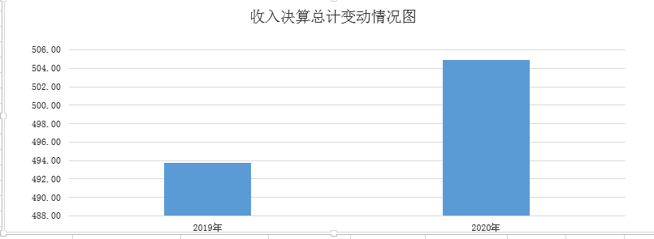
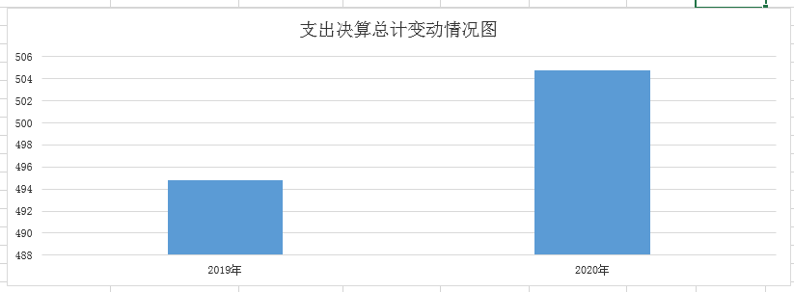

二、收入决算情况说明
2020年本年收入合计504.89万元，其中：一般公共预算财政拨款收入504.89万元，占100%；政府性基金预算财政拨款收入0万元；国有资本经营预算财政拨款收入0万元；事业收入0万元；经营收入0万元；附属单位上缴收入0万元；其他收入0万元。
（图2：收入决算结构图）（饼状图）
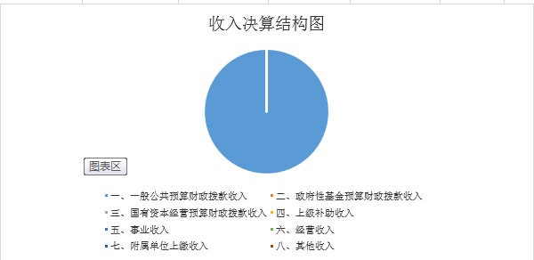

三、支出决算情况说明
2020年本年支出合计504.73万元，其中：基本支出386.77万元，占76.63%；项目支出117.96万元，占23.37%；上缴上级支出0万元；经营支出0万元；对附属单位补助支出0万元。
（图3：支出决算结构图）（饼状图）
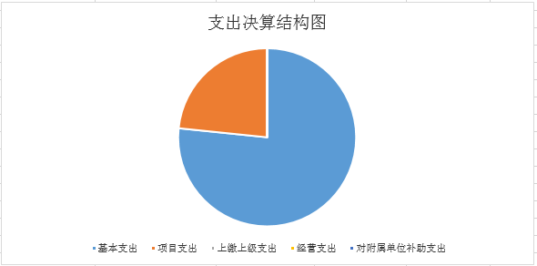

四、财政拨款收入支出决算总体情况说明
2020年度收入总计504.89万元，与2019年相比，增加11.14万元，增加2.26%。主要变动原因是新增加医保建档立卡贫困人员补助医疗费136.05万元，人员工资增加13.45万元。
2020年度支出总计504.73万元。与2019年相比，增加9.92万元，增加2.01%。主要变动原因是新增加医保建档立卡贫困人员补助医疗费136.05万元，人员工资增加13.45万元。
（图4：财政拨款收、支决算总计变动情况）（柱状图）

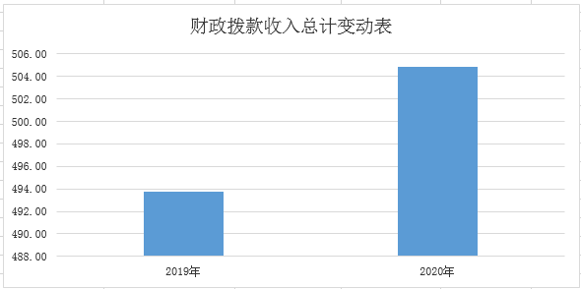

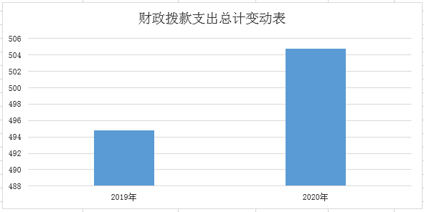

五、一般公共预算财政拨款支出决算情况说明

（一）一般公共预算财政拨款支出决算总体情况
2020年一般公共预算财政拨款支出504.73万元，占本年支出合计的100%。与2019年相比，一般公共预算财政拨款增加9.92万元，增长2.01%。主要变动原因是新增加医保建档立卡贫困人员补助医疗费136.05万元，人员工资增加13.45万元。
（图5：一般公共预算财政拨款支出决算变动情况）（柱状图）
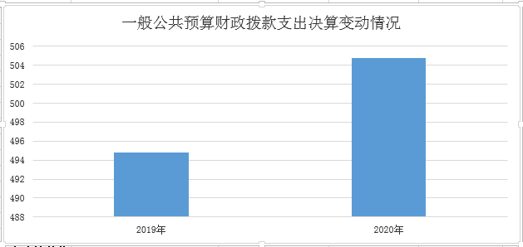

（二）一般公共预算财政拨款支出决算结构情况
2020年一般公共预算财政拨款支出504.73万元，主要用于以下方面:一般公共服务（类）支出0万元；教育支出（类）0万元；科学技术（类）支出0万元；社会保障和就业（类）支出47.76万元，占9.46%；医疗卫生支出320.60万元，占63.52%；农林水（类）支出102.62万元，占20.33%；住房保障支出33.75万元，占6.69%。
（图6：一般公共预算财政拨款支出决算结构）（饼状图）
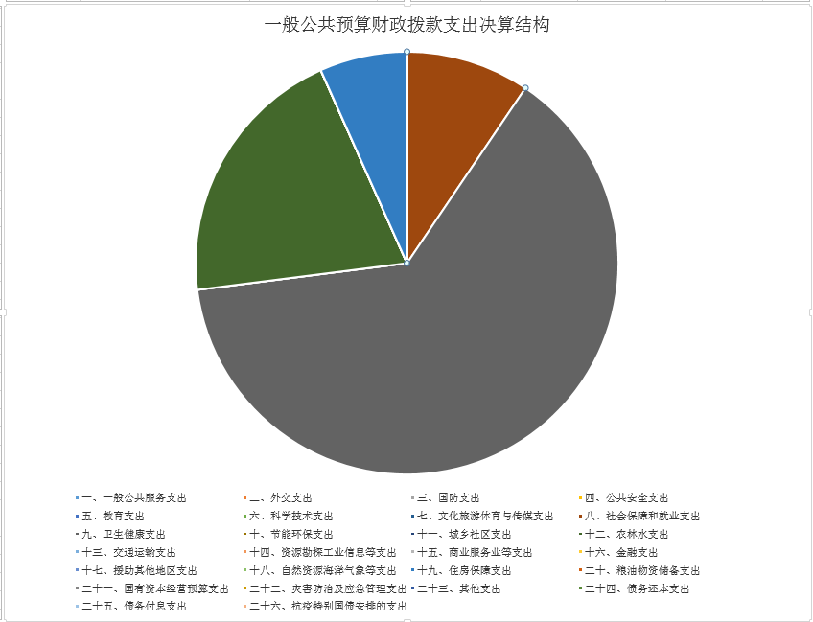

（三）一般公共预算财政拨款支出决算具体情况
2020年般公共预算支出决算数为504.73万元，完成预算99.97%。其中：
1.社会保障和就业（类）行政事业单位养老支出（款） 机关事业单位基本养老保险缴费支出（项）:支出决算为30.93万元，完成预算100%，决算数等于预算数。
2.社会保障和就业（类）行政事业单位养老支出（款） 机关事业单位职业年金缴费支出（项）:支出决算为16.83万元，完成预算100%，决算数等于预算数。
3.医疗卫生与计划生育（类）行政事业单位医疗（款） 行政单位医疗（项）:支出决算为18.54万元，完成预算100%，决算数等于预算数。
4.医疗卫生与计划生育（类）医疗保障管理事务（款） 行政运行（项）:支出决算为286.72万元，完成预算100%，决算数等于预算数。
5.医疗卫生与计划生育（类）医疗保障管理事务（款） 其他医疗保障管理事务支出（项）:支出决算为15.34万元，完成预算98.90%，决算数小于预算数的主要原因是项目增加部分项目资金还未支付。
6.农林水（类）扶贫（款）其他扶贫支出（项）:支出决算为102.62万元，完成预算100%，决算数等于预算数。
7.住房保障支出（类）住房改革支出（款）住房公积金（项）:支出决算为32.48万元，完成预算100%，决算数等于预算数。
8.住房保障支出（类）住房改革支出（款）购房补贴（项）:支出决算为1.26万元，完成预算100%，决算数等于预算数。

（数据来源财决07表，罗列全部功能分类科目至项级。上述“预算”口径为调整预算数。增减变动原因为决算数<项级>和调整预算数<项级>比较，与预算数持平可以不写原因。）

六、一般公共预算财政拨款基本支出决算情况说明
2020年一般公共预算财政拨款基本支出504.73万元，其中：
人员经费371.69万元，主要包括：基本工资、津贴补贴、奖金、、机关事业单位基本养老保险缴费、职业年金缴费、职工基本医疗保险缴费、其他社会保障缴费、生活补助、医疗费补助、奖励金、住房公积金、。
公用经费15.07万元，主要包括：办公费、印刷费、手续费、水费、电费、邮电费、取暖费、物业管理费、差旅费、维修（护）费、劳务费、其他交通费、。

七、“三公”经费财政拨款支出决算情况说明

（一）“三公”经费财政拨款支出决算总体情况说明
2020年“三公”经费财政拨款支出决算为0万元，完成预算100%。

（二）“三公”经费财政拨款支出决算具体情况说明
2020年“三公”经费财政拨款支出决算中，因公出国（境）费支出决算0万元；公务用车购置及运行维护费支出决算0万元；公务接待费支出决算0万元。具体情况如下：
1.因公出国（境）经费支出0万元，完成预算100%。全年安排因公出国（境）团组0次，出国（境）0人。因公出国（境）支出决算比2019年增加/减少0万元。主要原因是我单位不涉及因公出国（境）的工作任务。
2.公务用车购置及运行维护费支出0万元，完成预算100%。公务用车购置及运行维护费支出决算比2019年增加/减少0万元。主要原因是我单位没有公务车。
其中：公务用车购置支出0万元。全年按规定更新购置公务用车0辆，其中：轿车0辆、金额0万元，越野车0辆、金额0万元，载客汽车0辆、金额0万元。截至2020年12月底，单位共有公务用车0辆，其中：轿车0辆、越野车0辆、载客汽车0辆。
公务用车运行维护费支出0万元。
3.公务接待费支出0万元，完成预算100%。公务接待费支出决算比2019年增加/减少0万元。主要原因是主要原因是我单位未涉及公务接待事项。其中：
国内公务接待支出0万元。国内公务接待0批次，0人次（不包括陪同人员），共计支出0万元。
外事接待支出0万元，外事接待0批次，0人，共计支出0万元。

八、政府性基金预算支出决算情况说明
2020年政府性基金预算拨款支出0万元。

九、国有资本经营预算支出决算情况说明
2020年国有资本经营预算拨款支出0万元。

十、其他重要事项的情况说明

（一）机关运行经费支出情况
2020年，壤塘县医疗保障局机关运行经费支出15.07万元，比2019年减少0.55万元，下降3.51%。主要原因是单位本着勤俭节约，集中资金办事原则开展工作。

（二）政府采购支出情况
2020年，壤塘县医疗保障局政府采购支出总额0万元，其中：政府采购货物支出0万元、政府采购工程支出0万元、政府采购服务支出0万元。授予中小企业合同金额0万元，其中：授予小微企业合同金额0万元。

（三）国有资产占有使用情况
截至2020年12月31日，壤塘县医疗保障局共有车辆0辆，其中：部级领导干部用车0辆、一般公务用车0辆、一般执法执勤用车0辆、特种专业技术用车0辆、其他用车0辆，其他用车。单价50万元以上通用设备0台（套），单价100万元以上专用设备0台（套）。

（四）预算绩效管理情况
根据预算绩效管理要求，本单位2020年初预算编制阶段，无专项项目资金，本年无项目支出绩效自评。
本部门按要求对2020年部门整体支出开展绩效自评，从评价情况来看，我单位2020年目标任务基本完成，预算执行情况较好。
1.项目绩效目标完成情况
本年度无项目绩效。
2.部门绩效评价结果
本部门按要求对2020年部门整体支出绩效评价情况开展自评，《壤塘县医疗保障局2020年部门整体支出绩效评价报告》见附件（附件1）。

第三部分 名词解释
1.财政拨款收入：指单位从同级财政部门取得的财政预算资金。
2.年初结转和结余：指以前年度尚未完成、结转到本年按有关规定继续使用的资金。
3.结余分配：指事业单位按照事业单位会计制度的规定从非财政补助结余中分配的事业基金和职工福利基金等。
8.年末结转和结余：指单位按有关规定结转到下年或以后年度继续使用的资金。
5.社会保障和就业（类）行政事业单位养老支出（款） 机关事业单位基本养老保险缴费支出（项）：指单位实施养老保险制度由单位缴纳的基本养老保险支出。
6.社会保障和就业（类）行政事业单位养老支出（款） 机关事业单位职业年金缴费支出（项）：指单位实施养老保险制度由单位实际缴纳的职业年金支出。
7.医疗卫生与计划生育（类）行政事业单位医疗（款）行政单位医疗（项）：指财政部门安排的行政单位（包括试行公务员管理的事业单位，下同）基本医疗保险缴纳经费，未参加医疗保险的行政单位的公费医疗经费，按照国家规定享受离休人员、红军老战士待遇人员的医疗经费。
8.医疗卫生与计划生育（类）医疗保障管理事务（款）行政运行（项）：指行政单位（包括试行公务员管理的事业单位）的基本支出。
9.医疗卫生与计划生育（类）医疗保障管理事务（款）其他医疗保障管理事务支出（项）：指上述项目以外用于卫生健康方面的支出。
10.农林水（类）扶贫（款）其他扶贫支出（项）：指除上述项目之外其他用于扶贫方面的支出。
11.住房保障支出（类）住房改革支出（款）住房公积金（项）:指单位按人力资源和社会保障部、财政部规定的基本工资和津贴补贴以及规定比例为职工缴纳的住房公积金。
12.住房保障支出（类）住房改革支出（款）购房补贴（项）:指按房改政策规定，单位向符合条件职工（含离退休人员）、军队（含武警）向转役复员离退休人员发放的用于购买住房的补贴。
13.基本支出：指为保障机构正常运转、完成日常工作任务而发生的人员支出和公用支出。
14.项目支出：指在基本支出之外为完成特定行政任务和事业发展目标所发生的支出。
15.“三公”经费：指部门用财政拨款安排的因公出国（境）费、公务用车购置及运行费和公务接待费。其中，因公出国（境）费反映单位公务出国（境）的国际旅费、国外城市间交通费、住宿费、伙食费、培训费、公杂费等支出；公务用车购置及运行费反映单位公务用车车辆购置支出（含车辆购置税）及租用费、燃料费、维修费、过路过桥费、保险费等支出；公务接待费反映单位按规定开支的各类公务接待（含外宾接待）支出。
16.机关运行经费：为保障行政单位（含参照公务员法管理的事业单位）运行用于购买货物和服务的各项资金，包括办公及印刷费、邮电费、差旅费、会议费、福利费、日常维修费、专用材料及一般设备购置费、办公用房水电费、办公用房取暖费、办公用房物业管理费、公务用车运行维护费以及其他费用。

第四部分 附件

附件1
壤塘县医疗保障局
2020年部门整体支出绩效评价自评报告
为不断推进财政绩效管理科学化、精细化水平，增强绩效观念和责任意识，提高财政资金使用效益，根据《关于全面实施预算绩效管理的意见》（中发[2018]34号）和《壤塘县财政局关于开展2020年度部门整体支出绩效评价自评工作的通知》（壤财[2021]29号）的要求，我单位及时布置自评，明确分工，落实责任，认真开展自评自查工作，经查阅、核实有关账务及项目等执行情况，填写自评表格，形成本自评报告。现将2020年度壤塘县医疗保障局整体支出绩效自评报告如下：
- 机构组成
壤塘县医疗保障局是2019年3月新组建的政府工作部门，正科级，属一级预算单位，有1个内设机构（综合办）和2个下设单位（副科级事业单位壤塘县城乡居民医疗保险服务中心和副科级参公单位壤塘县医疗保障事务中心）。
- 机构职能
1、贯彻落实医疗保险、生育保险、医疗救助等医疗保障法律法规，拟订执行医疗保障地方性法规、政府规章的具体办法，拟订全县医疗保障事业发展规划、政策和标准，并组织实施和监督检查。
2、组织拟订并实施医疗保障基金监督管理制度，建立健全医疗保障基金安全防控机制，监督强化全县医疗保障基金运行管理。
3、承担医疗保障筹资和待遇支付政策落实的责任。
4、负责落实全州城乡统一的药品、医用耗材、医疗服务项目、医疗服务设施等医疗保障目录和支付标准并监督管理；监督管理全县特殊医用材料、特殊检查和治疗、医院制剂等相关目录和支付标准并实施。
5、负责药品、医用耗材、医疗服务项目、医疗服务设施收费等政策监督管理，建立医保支付医药服务价格动态调整机制，推动建立市场主导的社会医药服务价格形成机制，建立价格信息监测和信息发布制度。
6、负责全县药品、医用耗材的招标采购政策监督管理。
7、拟订全县定点医药机构协议和支付管理办法并组织实施，推进医疗保障基金支付方式改革，监督管理全县医疗保障定点医药机构。建立健全医疗保障信用评价体系和信息披露制度，监督管理定点医药机构医疗服务行为和医疗费用，依法查处医疗保障领域违法违规行为。承担全县医疗保障经办服务管理，并组织实施异地就医管理和费用结算，负责全县医疗保障关系转移接续经办管理。
8、负责规划并实施全县医疗保障信息化建设。组织开展医疗保障大数据管理和应用。
9、负责职责范围内的安全生产、职业健康、生态环境保护和审批服务便民化等工作。
10、完成县委和县政府交办的其他任务。
11、职能转变。完善统一的城乡居民基本医疗保险和大病保险制度，不断提高医疗保障水平，建立健全覆盖全民、城乡统筹的多层次医疗保障体系，确保医疗保障资金合理使用、安全可控，推进医疗、医保、医药“三医联动”改革，更好地保障人民群众就医需求、减轻医药费用负担。
12、与县卫生健康局的有关职责分工。两部门在医疗、医保、医药等方面加强制度、政策衔接，建立沟通协商机制，协同推进改革，提高医疗资源使用效率和医疗保障水平。
（三）人员概况
截止2020年12月31日，本单位核定人员编制数为20人，其中行政4人，设局长1名 ，副局长2名，股级职数1名，参公10人，事业5人，工勤1人。年末实有行政在职在编人员4人，工勤1名。事业10人，参公7人。
二、部门财政资金收支情况
（一）2020年度部门财政资金收入情况
2020年部门决算收入是504.89万元，全部是财政拨款收入。并且是一般公共预算财政拨款收入。包括：社会保障和就业支出拨款收入为47.76万元，占总收入比率为9.46%；卫生健康支出拨款收入为320.76万元，占总收入比率为63.53%；农林水支出拨款收入为102.62万元，占总收入比率为20.33%，主要为其他扶贫支出；住房保障支出收入33.75万元；占总收入比率为6.68%。
（一）2020年度部门财政资金支出情况
2020年部门决算支出是494.81万元，按基本与项目分：基本支出386.77万元。全部为行政运行支出，本单位的行政运行经费是指为保障单位正常运转、完成日常工作任务而发生的各项人员工资类开支，包括：1、基本工资、津贴补贴、绩效工资、基本养老保险、职业年金、医疗保险等人员经费共计370.27万元；2、商品和服务支出等：是指为保障单位正常运转、完成日常工作任务而发生的各项公用开支，包括办公费、印刷费、手续费、水费、邮电费、差旅费、劳务费、其他交通费用等日常公用经费共计15.07万元；3、对个人和家庭的补助支出1.42万元。项目支出为117.96万元。包括：1、商品和服务支出等：是指为保障医疗保障事务工作开展的各项公用开支，主要为办公费和培训费共计15.34万元；2、对个人和家庭的补助支出102.62万元，主要为医疗费补助，内容为：县级财政上缴州医保建档立卡贫困人口商业保险医疗费；县财政上缴州医保建档立卡贫困人员补助医疗费；县财政上缴2019-2019年新增建档立卡贫困人员医疗费。
2020年结转和结余0.16万元。
三、部门整体预算绩效管理情况
（一）预算管理（自评得分10分）
1、预算编制（自评得分5分）
我局严格按照部门职能职责和绩效目标编制部门资金项目，及部门预算经费，部门预算安排准确。
2、执行进度（自评得分5分）
我局严格按照即定部门绩效目标执行，加强财务管理，做到专款专用，全面完成总体绩效目标和绩效指标任务。进一步完善了城乡居民基本医疗保险制度，更好保障参加城乡居民基本医疗保险的医疗保障工作，提高参保职工及城乡居民的满意率和获得感。在部门预算执行过程中，严格按照实际支出情况进行支出，总体执行进度达100%。
（二）目标管理（自评得分15分）
1、目标填报、目标量化和目标匹配（自评得分15分）
我局部门绩效目标按要求编制部门资金项目，结合职能职责，从加强医保体系建设、提升公共服务水平、加大医保政策宣传、加大监管力度，确保基金安全、切实推动医疗保障服务精准脱贫、强化廉洁自律意识等6个方面按照三级指标体系细化量化，较好的制定了本部门绩效目标。
（三）部分管理（自评得分14分）
- 基础管理（自评得分7分）
（1）管理制度健全性（自评得分1分）
根据财政部颁布《行政单位内部控制规范》、《关于全部推进行政单位内部控制建设的指导意见》文件要求等法律法规及规章制度规定，结合单位实际情况，在对单位主要经济活动及业务流程梳理分析的基础上，初步建立覆盖本单位经济活动的内部控制体系，形成一系列的内部管理制度，主要包括有值班管理制度、档案管理制度、印章管理制度、会计核算管理制度、厉行节约管理措施、内部财务管理制度、预算资金管理办法等内部管理制度,以上相关管理制度合法、合规、完整，均得到了有效执行。
（2）资金使用合规性（自评得分4分）
资金使用过程中严格按照单位财务管理制度要求执行，资金使用的合规性体现在：
所有经费开支坚持财务审批制度，重大资金支出（日常公用经费在1万元及以上）由局党组会研究决定。
在报销经费时，经办人使用统一规范的审批单，在审批单上写明用途、经办人员、证明人员、科室负责人、金额、报销日期、单据张数等内容。
费用报销审批程序，经办人填写《支出审批单》→由办公室负责人确认签字→财务室审核签字→分管财务、审计领导签字→局长批准后，到财务科出纳处办理支付手续。
（3）财务监控有效性（自评得分2分）
财务科负责单位内控评价与监督工作，具体职责如下：负责制定单位内部控制监督评价相关制度；负责制订内部控制评价方案；负责组织对单位年度内部控制工作自评工作；负责对本单位风险管理工作的实施情况和有效性进行监督和检查；负责对各个部门各业务流程的执行情况进行监督和检查；每年组织开展内部审计工作。
2、行政成本（自评得分2分）
壤塘县医疗保障局2020年无“三公”经费支出。
3、政府采购（自评得分1分）
壤塘县医疗保障局2020年无政府采购项目。
4、资产管理（自评得分1分）
固定资产在用率。截止2020年12月31日，固定资产总计38.54万元，在用的固定资产总计36万元，固定资产在用率93.41%。
5、信息公开（自评得分3分）
2020年预算相关情况我局已经按要求进行公开。公开内容：壤塘县医疗保障局2020年部门预算公开基本情况说明、预算公开目录、2020年部门预算表格、“三公”经费预算。
- 履职效能（自评得分60分）
我局在2020年度按计划完成了制定了目标绩效任务，医保覆盖面不断扩大，全县医保基金运行总体平稳，医保待遇水平稳步提升，提升异地就医联网结算能力，建立健全医疗救助制度，全面保障贫困人口应保尽保，医疗保障服务水平不断提升，任务完成率100%。
（一）重点任务一：统筹推进参保缴费工作。
任务完成情况：全面完成我县2020年医保参保缴费工作。同时做好了城镇职工、自主择业军人、灵活就业人员参保登记的转移接续、个人帐户划转等日常工作。2020年参保43960人，城镇职工参保4725人，城乡居民参保39235人，其中贫困人口10424人。2020年城镇职工基金收入3475.71万元，城乡居民基金收入655.83万元（不含中央和省级财政补助），服务对象满意度99%。
（二）重点任务二：医保待遇得到有效保障。
任务完成情况：医保局积极落实中央、省、州各项医疗保障政策，依托政务中心医保窗口、金保网异地结算，确保参保人员按政策享受医保待遇。2020年城镇职工基金报销433.46万元（不含异地就医结算）。城乡居民基金报销933.52万元（不含异地就医结算），离休及二等乙级革命伤残军人基金支出 17.77万元；生育保险支出4人，12.43万元；医疗救助报销2965人次，585.33万元，服务对象满意度99%。
（三）重点任务三：严打整治，维护基金安全。
任务完成情况：切实加大医保基金监管力度。一是加大对两定机构的监督管理力度，将辖区内定点机构全部纳入协议管理，与15家医疗机构和4家定点零售药店签订了医保服务协议，细化服务协议条款，明确违约行为及对应处理措施，切实规范定点医药机构服务行为。二是开展医保基金专项治理活动，对全县定点医疗机构进行多轮检查。全年查处各类违规欺诈骗保11起，查处定点医疗机构违规6起，追回基金69132.74元，服务对象满意度99%。
（四）重点任务四：严格落实医疗保障扶贫政策。
任务完成情况：对全县建档立卡贫困人口进行逐一核查和身份标识，确保100%参加基本医险、大病保险，加强与部门之间沟通协调，动态管理建档立卡贫困人口，为贫困人口实行“一站式服务”，县域内合规费用个人自付控制在10%以内。及时宣传医保扶贫政策，指导乡镇医疗机构落实“两病”政策。2020年，为贫困人口报销医保基金1516人次，1161.93万元，医疗救助1421人次，113.68万元；重大疾病专项补助报销11人次，21.83万元，重特大疾病特殊补助报销2人次，1.69万元，服务对象满意度99%。
按照《壤塘县2020年部门整体支出绩效评价自评表》的评价指标，我局进行了认真的自评分析，经研究，我局2020年度整体支出绩效自评结果为99分。
四、存在问题
1、绩效评价制度体系需进一步完善。因我局目前缺乏相关绩效评价的知识储备和工作经验，需进一步完善绩效评价制度体系，相关工作仍需进一步探索。
2、个别人员尚未全面实施公务卡结算，部分费用仍以现金或转账形式支付。
五、改进建议
1、加强预算绩效管理。进一步加强预算资金管理，对预算的事前、事中、事后进行全过程控制，加大对预算编制与执行的监督管理力度，提高预算资金使用效率。同时提高各单位人员对预算资金使用效益的认识，把预算资金是否发挥使用效益与各岗位是否履职尽责相结合，将预算资金使用的效率和效益作为对各岗位人员工作考核评价的重要内容之一。对经费严格落实“收支两条线”要求，精细测算支出额度，把需求核准核实，充分发挥财政资金的效益。
2、全面实行公务卡结算制度。健全公务卡强制结算目录，除按规定实行财政直接支付或银行转账外，应当使用公务卡结算。加强资金支付管理，严格按照《中华人民共和国现金管理暂行条例》的相关规定，控制现金支付范围，对现金支付范围以外的支出项目应按规定进行转账支付。

第五部分 附表

一、收入支出决算总表

二、收入决算表

三、支出决算表

四、财政拨款收入支出决算总表

五、财政拨款支出决算明细表

六、一般公共预算财政拨款支出决算表

七、一般公共预算财政拨款支出决算明细表

八、一般公共预算财政拨款基本支出决算表

九、一般公共预算财政拨款项目支出决算表

十、一般公共预算财政拨款“三公”经费支出决算表

十一、政府性基金预算财政拨款收入支出决算表

十二、政府性基金预算财政拨款“三公”经费支出决算表

十三、国有资本经营预算财政拨款支出决算表

十四、国有资本经营预算财政拨款支出决算表

